De acordo com as tabelas, programe um código SQL para gerar a estrutura do banco de dados dessa biblioteca.

Siga as instruções:

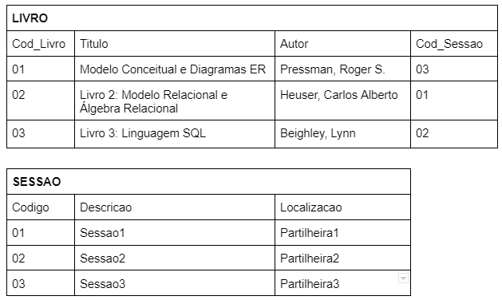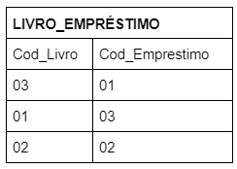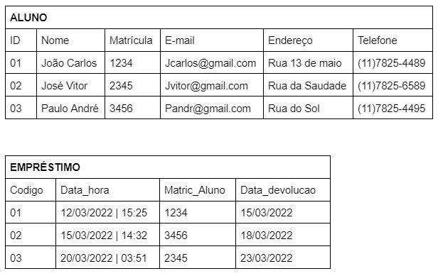

1. inclua a coluna DATA_NASCIMENTO na tabela ALUNO do tipo string e de tamanho 10 caracteres;

ALTER TABLE ALUNO ADD DATA_NASCIMENTO VARCHAR(10);

1. altere a coluna TELEFONE para CONTATO e seu tipo de dado para string;

ALTER TABLE ALUNO CHANGE TELEFONE CONTATO VARCHAR(25);

1. inclua o campo ISBN na tabela LIVRO, com tamanho de 13 caracteres do tipo inteiro;

ALTER TABLE LIVRO ADD ISBN INT(13);

1. e remova o campo ISBN da tabela LIVRO.

ALTER TABLE LIVRO DROP COLUMN ISBN;